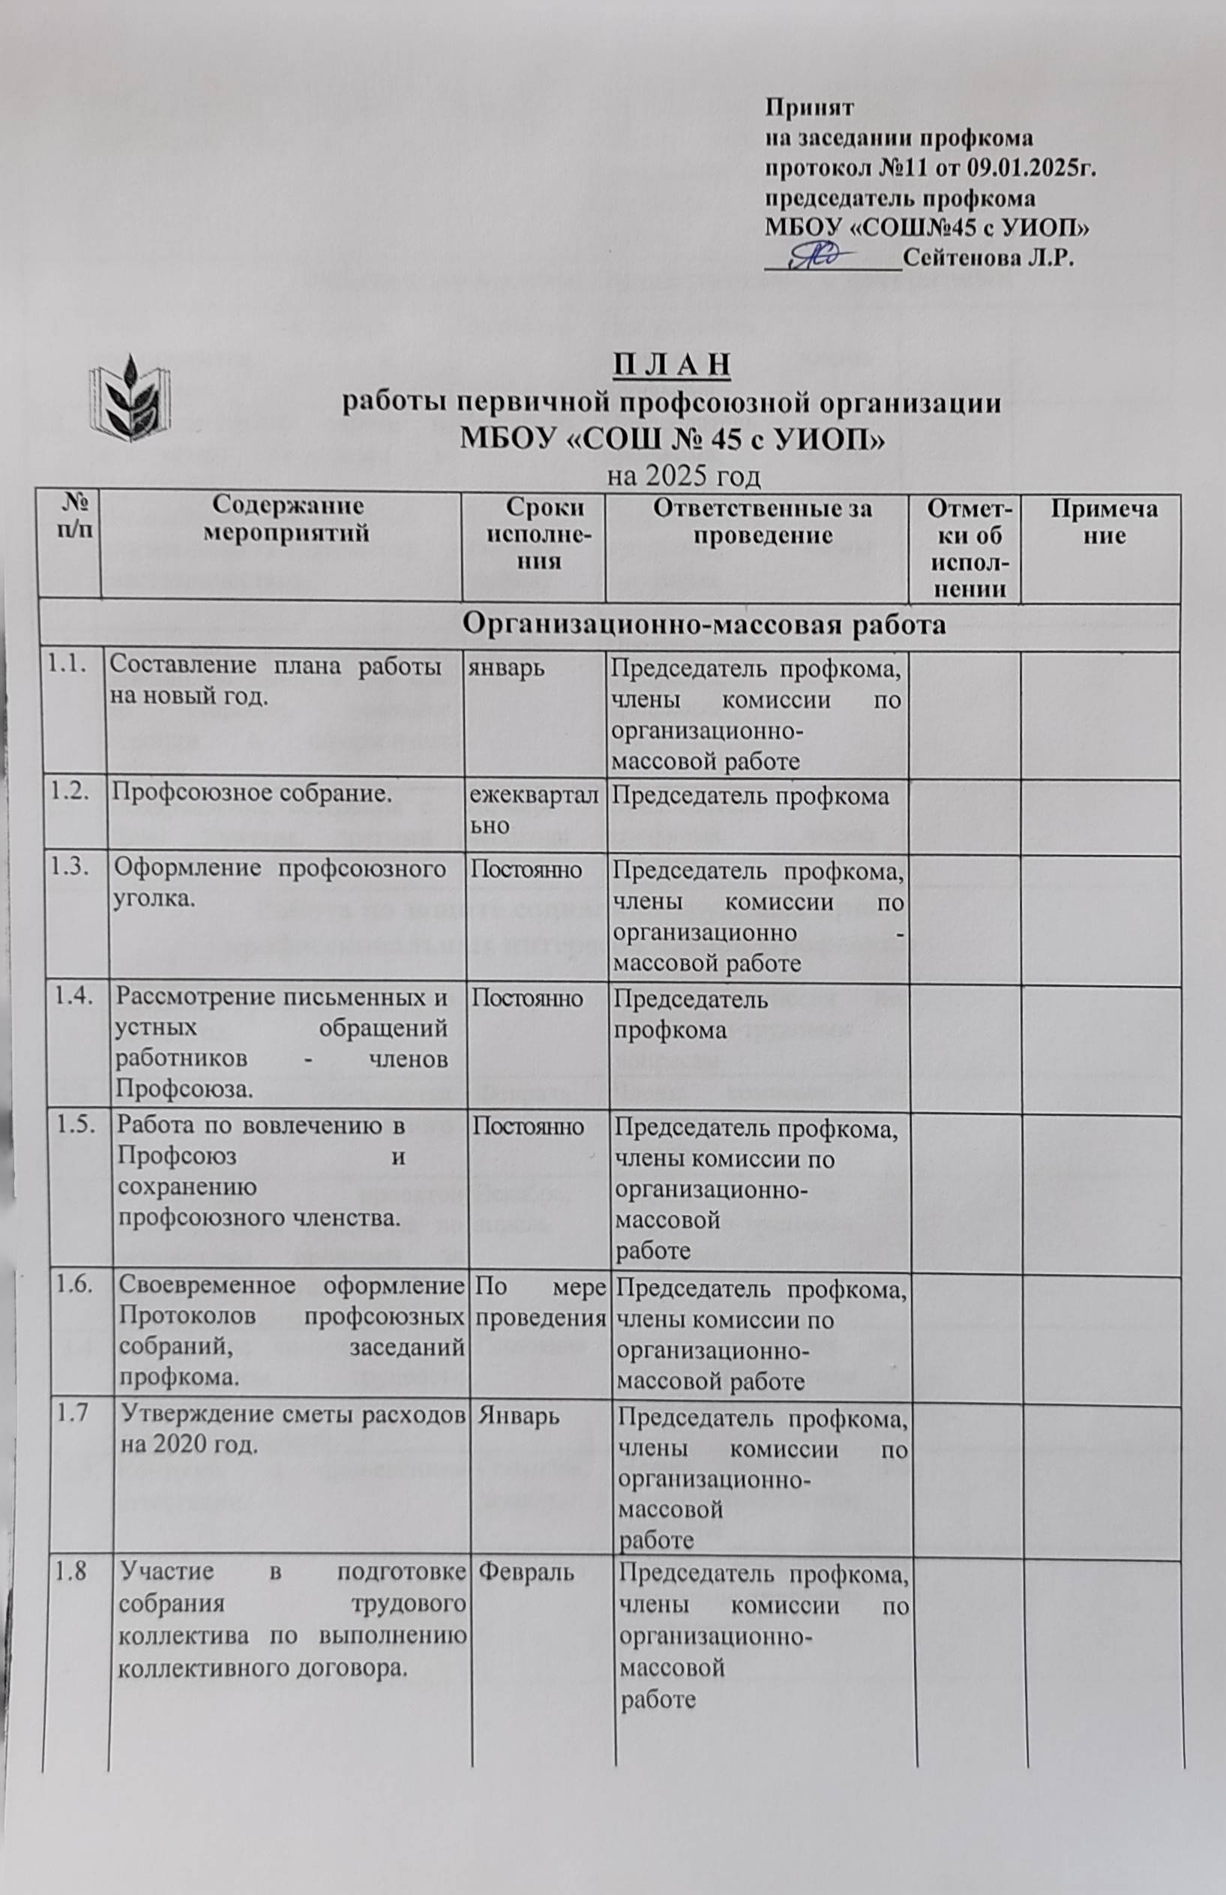
1.9 |  |  |  | Сдача отчетов о доходах и расходах за 2024 год. | Январь | Председатель профкома, члены комиссии по организационно-массовой  работе.
Работа с молодыми специалистами и ветеранами
2.1. |  |  |  | Учет молодых специалистов и ветеранов. | Постоянно | Председатель профкома, члены профкома
2.2. |  |  |  | Разъяснительная работа и вовлечение молодежи в Профсоюз. | Постоянно | Председатель профкома, члены профкома
2.3. |  |  |  | Проведение мероприятий для молодых специалистов (наставничество). | По  особому графику | Председатель профкома, члены профкома
2.4. |  |  |  | Учет лиц выходящих на пенсию по выслуге лет или по старости, оказание помощи в оформлении пенсии. | Постоянно | Председатель профкома, члены профкома
2.5. |  |  |  | Поздравление ветеранов с Днем Учителя, другими праздниками. | По мере  необходи  мости | Председатель профкома, члены профкома
 |  | Работа по защите социально-трудовых прав и профессиональных интересов членов Профсоюза
3.1. |  | Составление плана работы на новый год. |  |  | Январь | Члены комиссии по социально-трудовым вопросам
3.2. |  | Участие в разработке проекта коллективного договора. |  |  | Февраль | Члены комиссии по социально-трудовым вопросам
3.3. |  | Подготовка проектов постановлений профкома по результатам проверки за соблюдением условий Коллективного договора. |  |  | Декабрь, апрель | Члены комиссии по социально-трудовым вопросам
3.4. |  | Проведение контроля за соблюдением трудового законодательства  с администрацией. |  |  | Постоянно | Члены комиссии по социально-трудовым вопросам
3.5. |  | Контроль за проведением аттестации. |  |  | Сентябрь,  декабрь | Члены комиссии по социально-трудовым вопросам
3.6. |  | Участие в подготовке собрания трудового коллектива по проекту кол. договора. |  |  | 1 квартал | Члены комиссии по социально-трудовым вопросам
3.7. |  | Рассмотрение совместно с администрацией графика предоставления отпусков учителям и сотрудникам школы на летний период. |  |  | декабрь | Члены комиссии по социально-трудовым вопросам
 |  |  | Работа по охране труда и здоровью
4.1. |  |  | Обеспечение контроля за соблюдением коллективного договора в разделе охрана труда. |  | Постоянно | Председатель профкома, члены  комиссии по охране труда и здоровью
4.2 |  |  | Утверждение Соглашения по охране труда |  | январь | Администрация , председатель профкома, члены комиссии по охране труда и здоровью
4,3 |  |  | Проведение рейдов-проверок совместно с администрацией по соблюдению условий охраны труда, вынесение итогов рейдов на обсуждение профсоюзного собрания. |  | 1 раз в квартал | Председатель профкома, члены комиссии по охране труда и здоровью
4.4. |  |  | Продолжение работы по спецоценке условий труда на рабочих местах |  | декабрь | Председатель профкома, члены  комиссии по охране труда и здоровью
4.5. |  |  | Проведение мероприятий по предотвращению заболеваемости и травматизма |  | Постоянно | Председатель профкома, члены  комиссии по охране труда и здоровью
 | Культурно-массовая и спортивная работа
5.1. | Организация и  проведение праздников. |  |  |  | По мере необходимости | Председатель профкома, члены комиссии по культурно-массовой работе
5.2. | Участие в спартакиаде работников образования. |  |  |  | По мере необходимости | Председатель профкома, члены  комиссии по культурно-спортивной работе
5.3 | Участие в работе по  оздоровлению  коллектива. |  |  |  | Постоянно | Председатель профкома, члены  комиссии по культурно-спортивной работе
 |  |  | Работа по жилищно-бытовым вопросам
6.1. |  |  | Организация учета желающих получить жилье по социальной ипотеке. |  | По мере поступления заявлений | Председатель профкома . члены жилищно-бытовой комиссии
6.2. |  |  | Проведение работы по разъяснению жилищного законодательства. |  | октябрь | Председатель профкома,  члены жилищно-бытовой комиссии
6.3. |  |  | Организация посещение заболевших членов Профсоюза. |  | По мере необходимости | Председатель профкома, члены жилищно-бытовой комиссии
6.4. |  |  | Организация горячего питания учителей. |  | Сентябрь-  май | Председатель профкома, члены жилищно-бытовой комиссии
 |  |  | Информационная работа
7.1. |  |  | Своевременное информирование членов Профсоюза о важнейших событиях жизни Профсоюза. |  | постоянно | Председатель профкома,  члены комиссия по информационной работе
7.2. |  |  | Обучение членов профсоюза, профкома. |  | ежемесячно | Председатель профкома,  члены комиссия по информационной работе
7.3 |  |  | Обновление информации на профсоюзной странице сайта школы . |  | ежемесячно | Председатель профкома,  члены комиссия по информационной работе
7.4. |  |  | Подписка на периодические издания «Новое слово». |  | Декабрь, май | Председатель профкома,  члены комиссия по информационной работе
 |  |  | Работа по социальному страхованию
8.1. |  |  | Своевременное оформление страхования работников . |  | постоянно | Члены комиссии по социальному страхованию
8.2 |  |  | Информирование сотрудников, нуждающихся в получении мест в детских садах, содействие в получении путевок. |  | постоянно | Члены комиссии по социальному страхованию
8.3. |  |  | Организация отдыха сотрудников в санаториях детей сотрудников в лагерях. |  | По мере необходимости | Члены комиссии по социальному страхованию
 |  |  | Работа контрольно-ревизионной комиссии
9.1. |  |  | Контролировать своевременно рассмотрение жалоб и заявлений от членов профсоюза. |  | Постоянно | Члены контрольно-ревизионной комиссии
9.2 |  |  | Проверить состояние ведения профсоюзной документации. |  | Январь | Члены контрольно-ревизионной комиссии
9.3. |  |  | Проверить правильность учета и выдачи санаторно–курортных путевок, в детские дошкольные учреждения, в летние оздоровительные лагеря. |  | Сентябрь | Члены контрольно-ревизионной комиссии
9.4 |  |  | Проверить и проанализировать расходы профсоюзных средств по статьям сметы. |  | Апрель | Члены контрольно-ревизионной комиссии
9.5 |  |  | Проконтролировать распределение профсоюзных средств на оказание материальной помощи, на культурно – массовые мероприятия. |  | В течение года | Члены контрольно-ревизионной комиссии

